Nowa formuła egzaminu maturalnego z języka polskiego – schemat i ocenianie
MATURZYSTO, PAMIĘTAJ:
!!! Wszystkie polecenia mogą odwoływać się do wiedzy i umiejętności z zakresu gimnazjum i szkoły ponadgimnazjalnej !!!
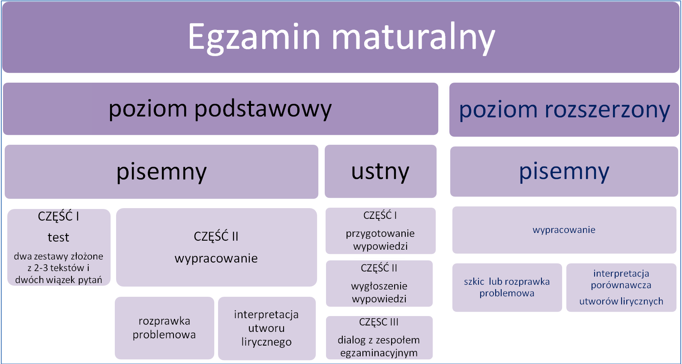
Schemat oceniania egzaminu ustnego
Liczba punktów do zdobycia - 40 pkt
Wypowiedź egzaminacyjna powinna spełniać dwa warunki:
– być dłuższym monologiem na temat określony w poleceniu; – stanowić formalną oraz znaczeniową całość.
WYPOWIEDŹ, KTÓRA NIE SPEŁNIA OBU TYCH WARUNKÓW, NIE MOŻE BYĆ UZNANA ZA WYPOWIEDŹ EGZAMINACYJNĄ. W TAKIM WYPADKU ZDAJĄCY OTRZYMUJE 0 PUNKTÓW.
1. Część merytoryczna – 0 – 16 przy czym
16 pkt – dłuższy monolog, w całości zgodny z poleceniem, realizuje wszystkie jego elementy w sposób pogłębiony i bez błędów rzeczowych
0 pkt – wypowiedz, która jest niezgodna z poleceniem lub nie jest wypowiedzią egzaminacyjną (dłuższym monologiem) (str 135 w informatorze)
2. Kompozycja 0 – 8 pkt (0, 2, 4, 6, 8) przy czym
8 pkt – pełna spójność wypowiedzi lub nieznaczne zaburzenia spójności
0 pkt - wypowiedź niezorganizowana, a wypowiedzenia są w większości nieuporządkowane
3. Ocena rozmowy – treść i zasady przestrzegania norm językowych 0 – 8pkt (0, 1, 2, 3, 4, 5, 6, 7, 8) przy czym
8 pkt – Wypowiedzi w pełni adekwatne, odpowiednio rozwinięte, a wszystkie zasady uczestniczenia w rozmowie zachowane
0 pkt – Wypowiedzi nie na temat
4. Styl i język wypowiedzi monologowej i dialogowej – łącznie 0 – 8pkt (0, 1, 2, 3, 4, 5, 6, 7, 8) przy czym
8 pkt – Styl stosowny (dopuszczalne drobne usterki), brak rażących i licznych błędów, poprawność wymowy zadowalająca
0 pkt – Styl niestosowny
Schemat oceniania egzaminu pisemnego
POZIOM PODSTAWOWY
Liczba punktów do zdobycia - 70 pkt
za część testową – 20 punktów, za wypracowanie – 50 punktów.
Ocena testu
W części testowej każda odpowiedź jest punktowana. Liczba punktów do uzyskania jest podana w arkuszu egzaminacyjnym
obok zadania, a w kryteriach oceniania uszczegółowione są zasady przyznawania punktów.

Ocena wypracowania
W ocenie wypracowania za najważniejsze kryteria uznaje się:
- w rozprawce:
przedstawienie swojego stanowiska wobec problemu podanego w poleceniu i uzasadnienie go,

- w interpretacji tekstu:
określenie koncepcji interpretacyjnej i uzasadnienie tezy interpretacyjnej.

Za kryteria pomocnicze w obu formach gatunkowych uznaje się poprawność rzeczową,
zamysł kompozycyjny, spójność tekstu, styl , poprawność językową oraz poprawność zapisu.

Schemat oceniania rozprawki
A | Sformułowanie  stanowiska  wobec  problemu  podanego  w poleceniu | B | Uzasadnienie  stanowiska | C | Poprawność  rzeczowa | D | Zamysł  kompozycyjny | E | Spójność  lokalna | F | Styl tekstu | G | Poprawność  językowa | H | Poprawność  zapisu
6 | Stanowisko jest  adekwatne  do problemu  podanego  w poleceniu | 18 | Uzasadnienie  trafne,  szerokie  i pogłębione | 4 | Brak błędów  rzeczowych | 6 | Kompozycja  funkcjonalna | 2 | Pełna  spójność  wypowiedzi  lub  nieznaczne  zaburzenia  spójności | 4 | Styl  stosowny | 6 | Brak błędów  lub nieliczne  błędy  nierażące | 4 | Zapis  w pełni  poprawny  lub nieliczne  błędy  nierażące
6 |  | 12 | Uzasadnienie  trafne  i szerokie
3 | Stanowisko jest  częściowo  adekwatne  do problemu  podanego  w poleceniu | 8 | Uzasadnienie  trafne,  ale wąskie | 2 | Nie więcej  niż jeden  błąd  rzeczowy | 3 | Zaburzenia  funkcjonalności  kompozycji | 1 | Znaczne  zaburzenia  spójności | 2 | Styl  częściowo  stosowny | 3 | Liczne błędy  nierażące  lub nieliczne  błędy rażące | 2 | Liczne  błędy  nierażące  lub nieliczne błędy rażące
3 |  | 4 | Uzasadnienie  częściowe
0 | Stanowisko jest  nieadekwatne  lub brak  stanowiska | 0 | Brak  uzasadnienia  stanowiska | 0 | Błędy  rzeczowe | 0 | Brak zamysłu  kompozycyjnego | 0 | Wypowiedź  niespójna | 0 | Styl  niestosowny | 0 | Liczne błędy  rażące | 0 | Liczne  błędy rażące

UWAGA
Jeśli w kategorii A praca uzyska 0 punktów, egzaminator nie przyznaje punktów w pozostałych kategoriach.
Jeśli w kategorii A praca uzyska 3 punkty, a w kategorii B – 0 punktów, egzaminator nie przyznaje punktów w pozostałych kategoriach.
Jeśli praca składa się z mniej niż 250 słów, egzaminator przyznaje punkty tylko w kategoriach A, B i C.
Pojawienie się rzeczowego błędu kardynalnego dyskwalifikuje pracę – zdający otrzymuje 0 punktów.
Schemat oceniania interpretacji utworu poetyckiego
A | Sformułowanie  stanowiska  wobec  problemu  podanego  w poleceniu | B | Uzasadnienie  stanowiska | C | Poprawność  rzeczowa | D | Zamysł  kompozycyjny | E | Spójność  lokalna | F | Styl tekstu | G | Poprawność  językowa | H | Poprawność  zapisu
9 | Koncepcja  niesprzeczna  z utworem, spójna  i obejmująca  sensy niedosłowne | 15 | Uzasadnienie  trafne,  i pogłębione | 4 | Brak błędów  rzeczowych | 6 | Kompozycja  funkcjonalna | 2 | Pełna spójność  wypowiedzi  lub nieznaczne  zaburzenia  spójności | 4 | Styl  stosowny | 6 | Brak błędów  lub nieliczne  błędy  nierażące | 4 | Zapis  w pełni  poprawny  lub nieliczne  błędy  nierażące
6 | Koncepcja niesprzeczna z utworem, ale niespójna i/lub obejmująca w większości znaczenia dosłowne | 10 | Uzasadnienie  trafne,  ale niepogłębione | 2 | Nie więcej  niż jeden  błąd  rzeczowy | 3 | Zaburzenia  funkcjonalności  kompozycji | 1 | Znaczne  zaburzenia  spójności | 2 | Styl  częściowo  stosowny | 3 | Liczne błędy  nierażące  lub nieliczne  błędy rażące | 2 | Liczne  błędy  nierażące  lub nieliczne błędy rażące
3 | Koncepcja  częściowo  sprzeczna  z utworem | 5 | Uzasadnienie  częściowo trafne
0 | Brak koncepcji  lub koncepcja  całkowicie  sprzeczna  z utworem | 0 | Brak trafnych  argumentów  uzasadniających  interpretację | 0 | Błędy  rzeczowe | 0 | Brak zamysłu  kompozycyjnego | 0 | Wypowiedź  niespójna | 0 | Styl  niestosowny | 0 | Liczne błędy  rażące | 0 | Liczne  błędy rażące

UWAGA
Jeśli w kategorii A praca uzyska 0 punktów, egzaminator nie przyznaje punktów w pozostałych kategoriach.
Jeśli w kategorii A praca uzyska 3 punkty, a w kategorii B – 0 punktów, egzaminator nie przyznaje punktów w pozostałych kategoriach.
Jeśli praca składa się z mniej niż 250 słów, egzaminator przyznaje punkty tylko w kategoriach A, B i C.
Pojawienie się rzeczowego błędu kardynalnego dyskwalifikuje pracę – zdający otrzymuje 0 punktów.
Schemat oceniania egzaminu pisemnego
POZIOM ROZSZERZONY
Liczba punktów do zdobycia - 40 pkt

W ocenie wypracowań z poziomu rozszerzonego za kryteria najważniejsze uznaje się:
- w przypadku wypowiedzi argumentacyjnej: określenie problemu podjętego w tekście
i sformułowanie stanowiska wobec rozwiązania przyjętego przez autora tekstu;

- w przypadku interpretacji porównawczej: sformułowanie koncepcji porównywania
utworów i uzasadnienie tezy interpretacyjnej.

Za kryteria wspomagające w obu formach gatunkowych uznaje się: poprawność rzeczową, zamysł
kompozycyjny, spójność lokalną tekstu, styl tekstu, poprawność językową i poprawność zapisu.

Schemat oceniania wypowiedzi argumentacyjnej
A | Określenie  problemu | B | Sformułowanie  stanowiska  wobec  rozwiązania  przyjętego przez autora tekstu | C | Poprawność  rzeczowa | D | Zamysł  kompozycyjny | E | Spójność  lokalna | F | Styl tekstu | G | Poprawność  językowa | H | Poprawność  zapisu
9 | Określenie  problemu  zgodne z tekstem i pełne | 9 | Stanowisko  adekwatne  do tekstu i pełne | 2 | Brak błędów  rzeczowych | 6 | Kompozycja  funkcjonalna | 2 | Pełna  spójność  wypowiedzi  lub  nieznaczne  zaburzenia  spójności | 4 | Styl  stosowny | 4 | Brak błędów  lub nieliczne  błędy  nierażące | 4 | Zapis  w pełni  poprawny  lub nieliczne  błędy  nierażące
6 | Określenie  problemu  zgodne z tekstem,  ale niepełne | 6 | Stanowisko  adekwatne  do tekstu,  ale niepełne
3 | Określenie  problemu  częściowo  zgodne z tekstem | 3 | Stanowisko  częściowo  adekwatne  do tekstu | 2 | Brak błędów  rzeczowych | 3 | Zaburzenia  funkcjonalności  kompozycji | 1 | Znaczne  zaburzenia  spójności | 2 | Styl  częściowo  stosowny | 2 | Liczne błędy  nierażące  lub nieliczne  błędy rażące | 2 | Liczne  błędy  nierażące  lub nieliczne błędy rażące
0 | Brak określenia  problemu  lub problem  niezgodny  z tekstem | 0 | Brak stanowiska lub stanowisko  nieadekwatne  do tekstu | 0 | Jeden błąd  rzeczowy  lub więcej | 0 | Brak zamysłu  kompozycyjnego | 0 | Wypowiedź  niespójna | 0 | Styl  niestosowny | 0 | Liczne błędy  rażące | 0 | Liczne  błędy rażące

UWAGA
Jeśli w kategorii A praca uzyska 0 punktów, egzaminator nie przyznaje punktów w pozostałych kategoriach.
Jeśli w kategorii A praca uzyska 3 punkty, a w kategorii B – 0 punktów, egzaminator nie przyznaje punktów w pozostałych kategoriach.
Jeśli praca składa się z mniej niż 300 słów, egzaminator przyznaje punkty tylko w kategoriach A, B i C.
Pojawienie się rzeczowego błędu kardynalnego dyskwalifikuje pracę – zdający otrzymuje 0 punktów.
Schemat oceniania interpretacji porównawczej utworów
A | Koncepcja  porównywania  utworów | B | Uzasadnienie  tezy  interpretacyjnej | C | Poprawność  rzeczowa | D | Zamysł  kompozycyjny | E | Spójność  lokalna | F | Styl tekstu | G | Poprawność  językowa | H | Poprawność  zapisu
6 | Koncepcja  niesprzeczna  z utworami  i spójna | 12 | Uzasadnienie  trafne,  i pogłębione | 2 | Brak błędów  rzeczowych | 6 | Kompozycja  funkcjonalna | 2 | Pełna spójność  wypowiedzi  lub nieznaczne  zaburzenia  spójności | 4 | Styl  stosowny | 4 | Brak błędów  lub nieliczne  błędy  nierażące | 4 | Zapis  w pełni  poprawny  lub nieliczne  błędy  nierażące
4 | Koncepcja  niesprzeczna  z utworami i częściowo spójna | 18 | Uzasadnienie  trafne,  ale niepogłębione | 2 | Brak błędów  rzeczowych | 3 | Zaburzenia  funkcjonalności  kompozycji | 1 | Znaczne  zaburzenia  spójności | 2 | Styl  częściowo  stosowny | 2 | Liczne błędy  nierażące  lub nieliczne  błędy rażące | 2 | Liczne  błędy  nierażące  lub nieliczne błędy rażące
2 | Koncepcja częściowo  Sprzeczna z utworami | 4 | Uzasadnienie  częściowo trafne
0 | Brak koncepcji  lub koncepcja  całkowicie sprzeczna  z utworami | 0 | Brak trafnych  argumentów  uzasadniających  interpretację porównawczą | 0 | 1 błąd  rzeczowy lub więcej | 0 | Brak zamysłu  kompozycyjnego | 0 | Wypowiedź  niespójna | 0 | Styl  niestosowny | 0 | Liczne błędy  rażące | 0 | Liczne  błędy rażące

UWAGA
Jeśli w kategorii A praca uzyska 0 punktów, egzaminator nie przyznaje punktów w pozostałych kategoriach.
Jeśli w kategorii A praca uzyska 2 punkty, a w kategorii B – 0 punktów, egzaminator nie przyznaje punktów w pozostałych kategoriach.
Jeśli praca składa się z mniej niż 300 słów, egzaminator przyznaje punkty tylko w kategoriach A, B i C.
Pojawienie się rzeczowego błędu kardynalnego dyskwalifikuje pracę – zdający otrzymuje 0 punktów.
Opracowanie – Aleksandra Cichoń

